Проектирование и программирование баз данных на языке SQL

Преподаватель Логанова Лилия Владимировна

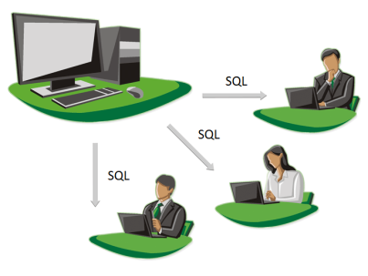

Программа «Проектирование и программирование баз данных на языке SQL» ориентирована на широкий круг слушателей, начиная от новичков, заканчивая опытными разработчиками. Если вы никогда не сталкивались с базами данных, то вы узнаете что это такое. Если вы уже слышали о базах и хотите начать с ними работать, то вы получите структурированные знания необходимые для проектирования баз данных. Попробуете на практике создать свои собственные базы данных, узнаете, как добавлять и извлекать из них данные. У вас появятся практические навыки написания простых и сложных запросов на языке SQL.

На этом направлении дети:

● получат знания, касающиеся проектирования баз данных;

● научатся проектировать базы данных;

● познакомятся с основами языка SQL;

● научатся обеспечивать доступ к данным баз данных на языке SQL;

● разработают и реализуют базу данных.

Возраст участников: от 15 и старше.